
13号楼外立面表观病害筛查简报
经对巡检结果进行空间定位与尺度估算，得到以下疑似病害位置与面积。深度估计结果存在模型与相机参数误差，建议结合现场复核。
序号 | 可见光图像 | 热红外图像 | 立面朝向  拍摄高度 | 说明 | 缺陷详情
1 | 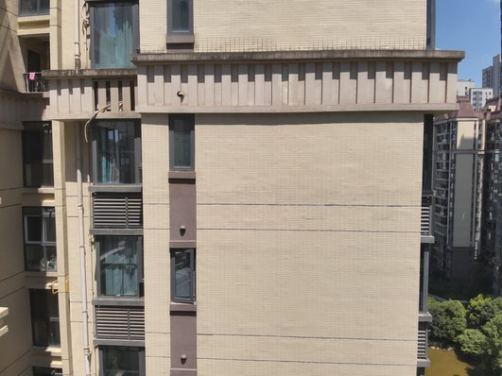  DJI_20260713144108_0165_V.JPG |  | 西立面  38.6 m | 疑似空鼓: 1处 | 裂缝-002≈0.248m²

